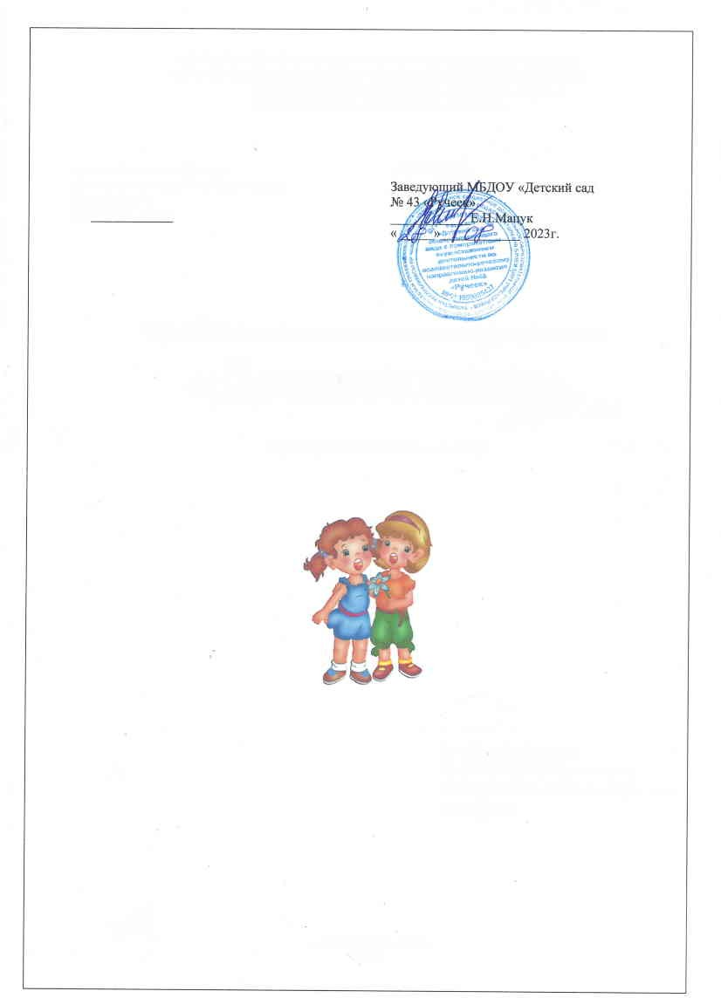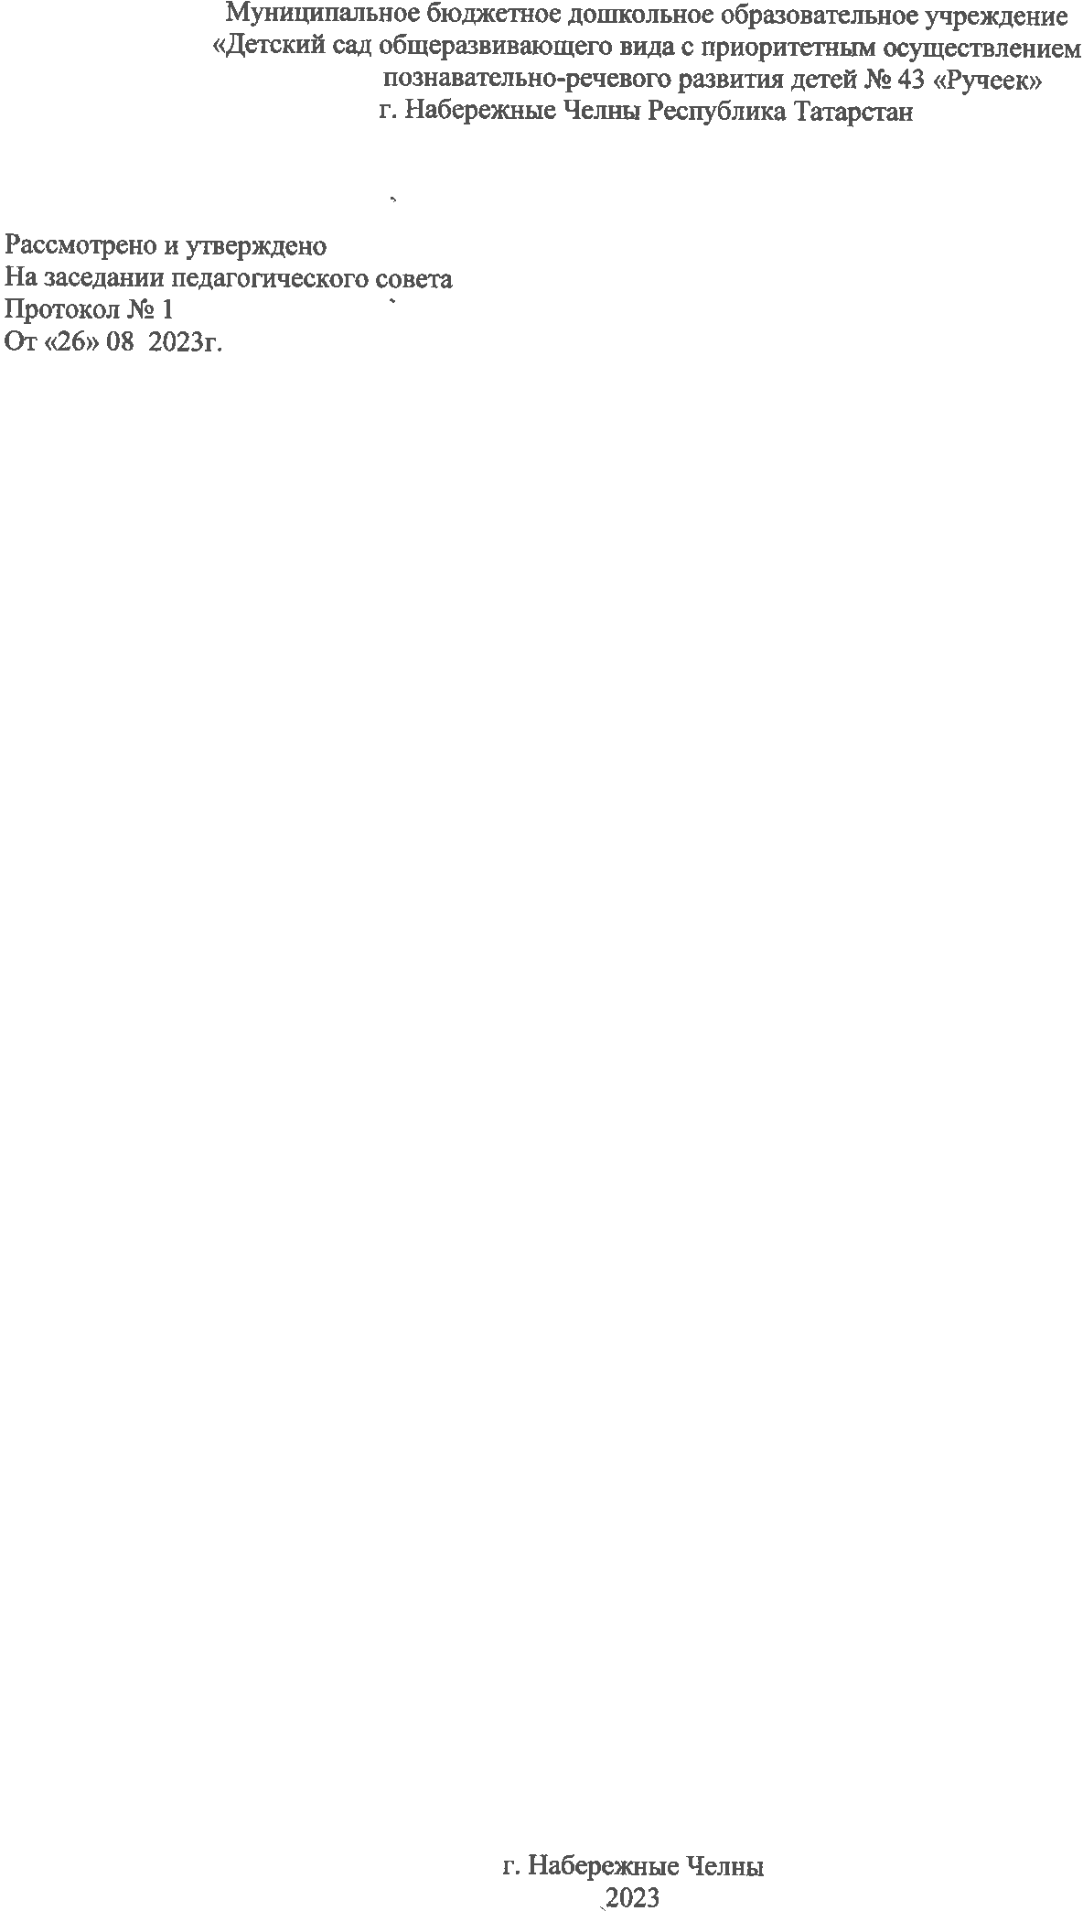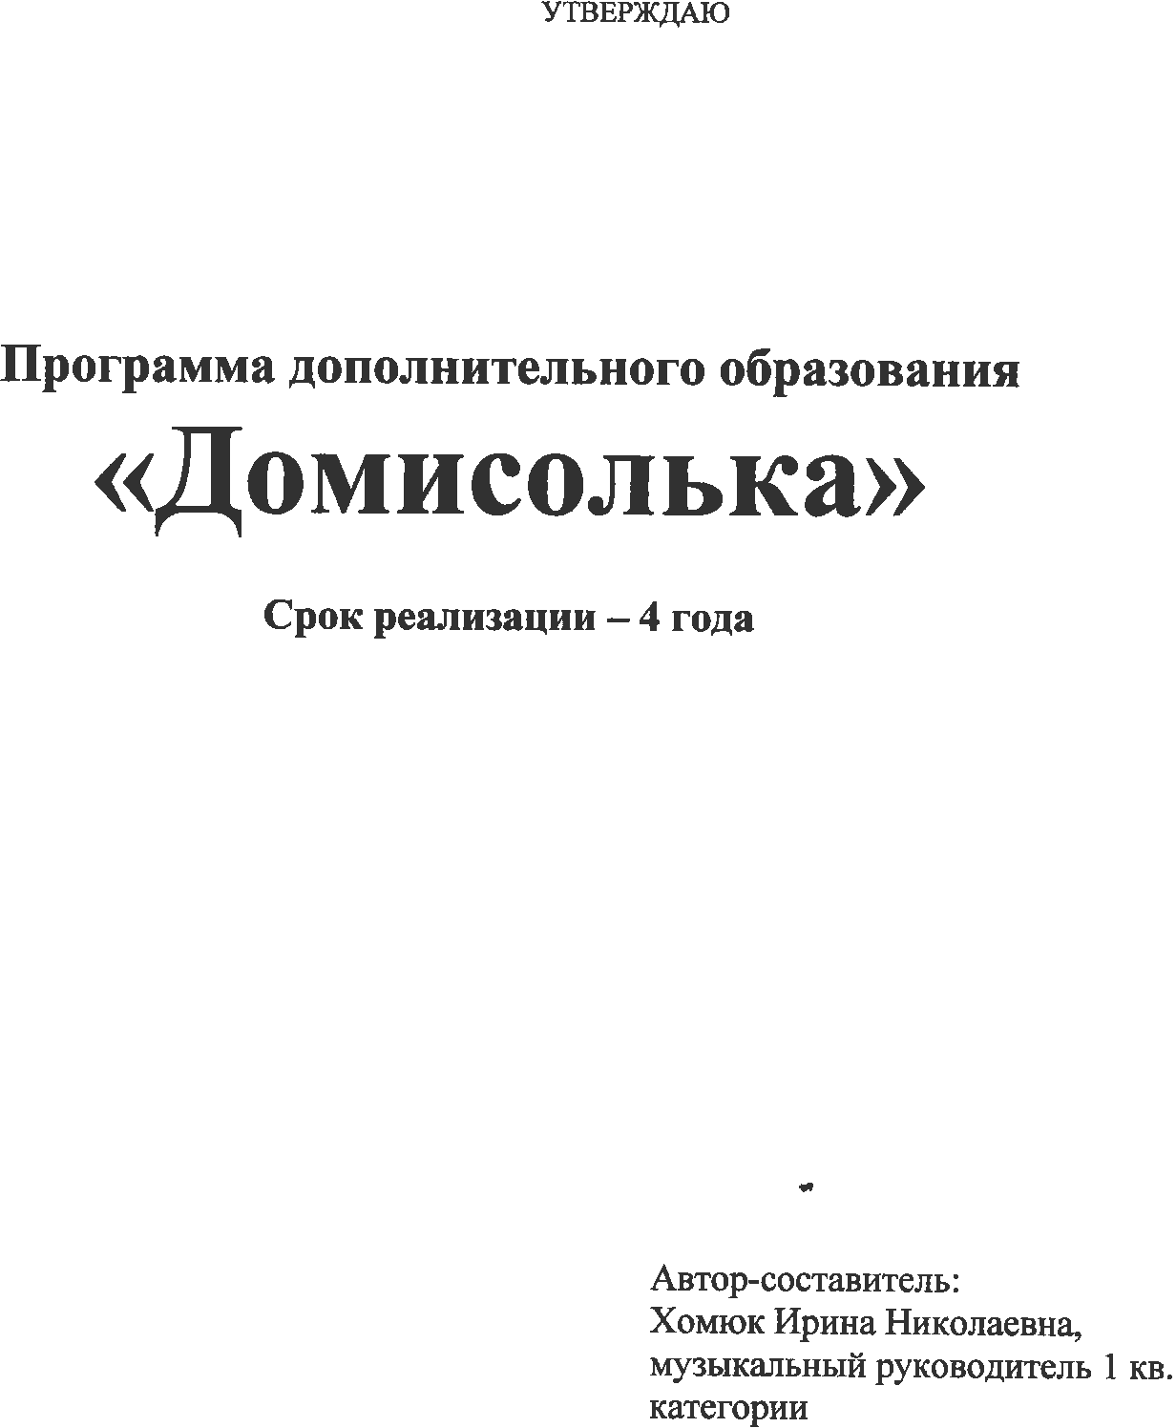

Содержание

Ι. | Целевой раздел | 3
 | Пояснительная записка
 | Цели и задачи Программы | 3
 | Принципы Программы | 4
 | Планируемый результат | 5
 | Превышение стандарта | 6
 | Возрастные особенности развития слуха и голоса у детей | 6
 | Методические приемы | 10
ΙΙ | Содержательный раздел | 11
 | Перспективный план работы
ΙΙΙ | Организационный раздел | 19
 | Организация и проведение занятий
 | Структура занятий
 | Программно-методическое обеспечение реализации Программы | 20


Ι. Целевой раздел
Пояснительная записка
Пение – один из любимых детьми видов музыкальной деятельности, обладающий большим потенциалом эмоционального, музыкального, познавательного развития. Благодаря пению у ребенка развивается эмоциональная отзывчивость на музыку и музыкальные способности: интонационный звуковысотный слух, без которого музыкальная деятельность просто не возможна, тембровый и динамический слух, музыкальное мышление и память. Кроме того успешно осуществляется общее развитие, формируются высшие психические функции, обогащаются представления об окружающем, речь, малыш учится взаимодействовать со сверстниками. Поскольку пение – психофизический процесс, связанный с работой жизненно важных систем, таких как дыхание, кровообращение, эндокринная система и других, важно, чтобы голосообразование было правильно, природосообразно организовано, чтобы ребенок чувствовал себя комфортно, пел легко и с удовольствием.
Правильный режим голосообразования является результатом работы по постановке певческого голоса и дыхания. Дыхательные упражнения, используемые на занятиях по вокальному пению, оказывают оздоравливающее влияние на обменные процессы, играющие главную роль в кровоснабжении, в том числе и органов дыхания. Улучшается дренажная функция бронхов, восстанавливается носовое дыхание, повышается общая сопротивляемость организма, его тонус, возрастает качество иммунных процессов.
Данная программа направлена на развитие у детей вокальных данных,
творческих способностей, исполнительского мастерства.
Программа разработана на основе программы Костина Э.П. Камертон. «Программа музыкального образования для детей раннего и дошкольного возраста. М. Просвещение, 2004г.
Цель – формирование эстетической культуры дошкольника; развитие певческих навыков.
Задачи:
- Формирование интереса к вокальному искусству.
- Развитие умений петь естественным голосом, без напряжения; постепенно расширяя диапазон.
- Развитие музыкального слуха, координации слуха и голоса.
- Развитие умений различать звуки по высоте;
- Развитие чистоты интонирования, четкой дикции, правильного певческого дыхания, артикуляции.
- Развитие умений петь, выразительно передавая характер песни.
- Формирование певческой культуры (правильно передавать мелодию
естественным голосом, без напряжения),
- Совершенствование вокально-хоровых навыков.
Основопологающие принципы программы:
- Принцип полноты и целостности музыкального образования детей;
- Принцип деятельностного подхода;
- Принцип культуросообразности;
- Принцип последовательности;
- Принцип системности;
- Принцип интеграции;
- Принцип развивающего обучения;
- Принцип гуманизации;
- Принцип сотрудничества;
- Принцип преемственности взаимодействия с ребенком в условиях
детского сада и семьи;
Планируемый результат:
- Дети владеют навыками пения: петь легко, не форсируя звук, с четкой дикцией, петь хором и без него, удерживать дыхание до конца фразы, чисто
интонировать мелодию в поступенном движении вверх на квинту и на кварту.
- Дети владеют простейшими навыками игры на музыкальных инструментах; усваивать ритмический рисунок, движение мелодии, играть слаженно.
- Эмоционально откликаются на музыкальные произведения, понимают их, сформирован положительный настой к воспроизведению музыкального произведения на музыкальных инструментах и к пению.
- Основаны этические нормы на основе праздников.
Результаты работы будут отслеживаться следующими способами: умение
ребенком применять знакомые народные песни в играх, процессе праздников, развлечений, а также в самостоятельной деятельности, методом наблюдения, способом прослушивания.
Подведение итогов реализации дополнительной образовательной
программы будут проходить в форме концерта.

Диагностика уровня развития певческих умений
№  п/п | Показатели (знания, умения, навыки)
1. | Качественное исполнение знакомых песен.
2. | Наличие певческого слуха, вокально-слуховой координации
3. | Умение импровизировать
4. | Чисто интонировать на кварту вверх и вниз, квинту и сексту
5. | Навыки выразительной дикции

0 - не справляется с заданием
н (низкий) - справляется с помощью педагога
с (средний) - справляется с частичной помощью педагога
в (высокий) - справляется самостоятельно
Превышение образовательной программы

ФГОС | Превышение
Способствовать развитию у ребенка навыков:  -Приобщения к музыкальному искусству; развития предпосылок ценностно-смыслового восприятия и понимания музыкального искусства;  - Формирование основ музыкальной культуры, ознакомление с элементарными музыкальными понятиями, жанрами;  -Воспитание эмоциональной отзывчивости при восприятии музыкальных произведений.  -Развитие музыкальных способностей: поэтического и музыкального слуха, чувства ритма, музыкальной памяти;  -Формирование песенного, музыкального вкуса.  - Развитие детского музыкально-художественного творчества, реализация самостоятельной творческой деятельности детей;  - Удовлетворение потребности в самовыражении | Способствовать развитию у ребенка навыков:  -использования речедвигательной ритмики и фонетической ритмики;  - диафрагмально-брюшного дыхания;  - продолжительного речевого выдоха;  - тренировки согласованной работы дыхательной, голосовой и артикуляционной систем;  - динамического упражнения на регуляцию мышечного тонуса развивают умение расслаблять и напрягать группы мышц.  Большое внимание в этой программе, уделяется творческиму развитию, которое условно делится на три цикла:  1- закрепление уже имеющегося опыта подражания;  2-вопросы и ответы в игровой форме, при этом важно активизировать в передаче разных интонаций;  3-импровизация на заданный текст (сначала дети сочинят на текст, мелодию, а в дальнейшем импровизируют в одном определённом жанре: марш, песня, танец).

Особенности слуха и голоса детей 3 - 4 лет.
У детей этого возраста голосовой аппарат ещё не сформирован, голосовая мышца ещё не развита, связки тонкие, короткие. Поэтому голос голос ребёнка
3-4 лет очень несильный, дыхание слабое, поверхностное. Голосовые связки смыкаются неполно, при звукообразовании колеблются только их края – отсюда лёгкость и недостаточная звонкость звучания. Требуется очень осторожное, бережное отношение к детскому голосу. Песенный репертуар должен отличаться доступностью текста и мелодии: простые, ясные по смыслу слова, близкие образы, события и явления; простой ритмический рисунок мелодии без больших скачкаков; доступный певческий диапазон (ми – си); короткие музыкальные фразы, удобные для дыхания ребёнка.
Особенности слуха и голоса детей 5-6 лет.
На шестом году жизни дети имеют уже некоторый музыкальный опыт. Общее развитие на шестом году жизни, совершенствование процессов высшей нервной деятельности оказывают положительное влияние на формирование голосового аппарата и на развитие слуховой активности. Однако голосовой аппарат по-прежнему отличается xpупкостью, ранимостью. Гортань с голосовыми связками еще недостаточно развиты. Связки короткие. Звук очень слабый. Он усиливается резонаторами. Грудной (низкий) резонатор развит слабее, чем головной (верхний), поэтому голос у детей 5-6 лет несильный, хотя порой и звонкий. Следует избегать форсирование звука, во время которого у детей развивается низкое, несвойственное им звучание.
Дети могут петь в диапазоне ре-до2 . Низкие звуки звучат более протяжно, поэтому в работе с детьми надо использовать песни с удобной тесситурой, в которых больше высоких звуков. Удобными являются звуки {ми) фа-си. В этом диапазоне звучание естественное, звук до первой октавы звучит тяжело, его надо избегать.
Особенности слуха и голоса детей 6-7лет.
У детей этого возраста достаточно развита речь, они свободно высказывают свои суждения по содержанию песни, оценивают свое пение и пение товарищей. У детей 7-го года жизни появляется способность активного мышления.
Они более самостоятельны и инициативны во время обучения.
Интенсивно развивается их музыкальное восприятие, оно становится целенаправленным. Дети могут самостоятельно определить характер музыки, изменение динамики, смену темпов в пении, направление движения мелодии, постепенное и скачкообразное понижение и повышение звуков; свободно различают звуки по высоте и длительности; укрепляется, становится более устойчивой вокально – слуховая координация.
В работе по пению с детьми этого возраста следует учитывать не только психические, но и физические особенности развития ребенка. Голосовые мышцы у детей еще не совсем сформированы, певческое звукообразование происходит за счет натяжения краев связок, поэтому форсированное пение следует исключить. Крикливость искажает тембр голоса, отрицательно влияет и на выразительность исполнения. Надо учить детей петь не напрягаясь, естественным светлым звуком, и только в этом случае у них разовьются правильные вокальные данные, в голосе появиться напевность, он станет крепким и звонким.
Огромную роль в звукообразовании играет певческое дыхание. У детей
6-7 лет увеличивается объем легких, дыхание становиться более глубоким,
это позволяет педагогу использовать в работе песни с более длинными музыкальными фразами. У детей расширяется диапазон (до – ре). Дети правильно интонируют мелодию.
Возрастные особенности детей позволяют включать в работу кружка два
взаимосвязанных направления: собственно вокальную работу (постановку
певческого голоса) и организацию певческой деятельности в различных видах коллективного исполнительства:
- песни хором в унисон
- группами (дуэт, трио и т.д.)
- тембровыми подгруппами
- при включении в хор солистов
- пение под фонограмму.
Прежде чем приступить к работе с детьми, необходимо выявить
особенности певческого звучания каждого ребенка и чистоту
интонирования мелодии и в соответствии с природным типом голоса определить ребенка в ту или иную тембровую подгруппу.
Для того чтобы научить детей правильно петь (слушать, анализировать, слышать, интонировать, соединять возможности слуха и голоса), нужно соблюдение следующих условий:
- игровой характер занятий и упражнений,
- активная концертная деятельность детей,
- доступный и интересный песенный репертуар, который дети будут
с удовольствием петь не только на занятиях и концертах, но и дома, на улице, в гостях
- атрибуты для занятий (шумовые инструменты, музыкально – дидактические игры, пособия)
- звуковоспроизводящая аппаратура (аудиомагнитофон, микрофон, СD-диски – чистые и с записями музыкального материала)
- сценические костюмы, необходимые для создания образа и становления маленького артиста
Необходимо бережное отношение к детскому голосу; проводить работу с детьми, родителями и воспитателями, разъясняя им вредность крикливого разговора и пения, шумной звуковой атмосферы для развития слуха и голоса ребенка. При работе над песнями необходимо соблюдать правильную вокально-певческую постановку корпуса.
Программа включает подразделы:
- развитие музыкального слуха и голоса;
- песенное творчество;
- певческая установка;
- певческие навыки (артикуляция, слуховые навыки; навыки эмоционально-выразительного исполнения; певческое дыхание; звукообразование; навык выразительной дикции)
Основной формой организации деятельности детей являются кружковые
занятия.
Методические приемы:
1. Приемы разучивания песен проходит по трем этапам:
- знакомство с песней в целом (если текст песни трудный прочитать его как стихотворение, спеть без сопровождения)
- работа над вокальными и хоровыми навыками;
- проверка у детей качества усвоения песни (исполнение песен по
одному, пение хором).
2. Приемы работы над отдельным произведением:
- пение песни с полузакрытым ртом;
- пение песни на определенный слог;
- проговаривание согласных в конце слова;
- произношение слов шепотом в ритме песни;
- выделение, подчеркивание отдельной фразы, слова;
- настраивание перед началом пения (тянуть один первый звук);
- остановка на отдельном звуке для уточнения правильности
интонирования;
- анализ направления мелодии;
- использование элементов дирижирования;
- пение без сопровождения;
- зрительная, моторная наглядность.
3. Приемы звуковедения:
- выразительный показ (рекомендуется аккапельно);
- образные упражнения;
оценка качества исполнение песни
Перспективный план работы
Октябрь

№  п/п | Содержание  работы | Задачи | Музыкальный материал
 | Коммуникативная игра-приветствие | Освоение пространства, установление контактов, психологическая настройка на работу. | «Приветствие»  Модель И. Евдокимовой.  «Здравствуйте» Картушина.
 | Артикуляционная гимнастика  по системе В. Емельянова. | Развивать певческий голос, способствовать правильному звукообразованию, охране и укреплению здоровья детей. | «Паровоз» - Короткий вдох, долгий выдох;  «Машина»- вибрация губ. «Самолёт»- на звук «У» (протяжно, на цепном дыхании, повышая и понижая голос)
 | Интонационно-фонетические упражнения. | Упражнять в точном интонировании трезвучий, удерживать интонации на повторяющихся звуках. Выравнивание гласных и согласных звуков. Следить за правильной певческой артикуляцией. | Пропевание гласных  «А-О-У-И-Э» в разной последовательности.
 | Скороговорки.  Чистоговорки. | Учить детей чётко проговаривать текст, включая в работу артикуляционный аппарат; Проговаривать с разной интонацией (удивление, повествование, вопрос, восклицание), темпом (с ускорением и замедлением, не повышая голоса), интонацией (обыгрывать образ и показывать действия). Петь на одном звуке. (Далее задачи те же). | - «Говорил попугай попугаю».  - «Тигры».  - «Вёз корабль карамель».  - «Кит-рыба».
 | Упражнения для распевания. | Упражнять детей в чистом интонировании поступенного и скачкообразного движения мелодии вверх и вниз. | 1. «Котенок и бабочка»  2. «Птичка и Лиса»  3. «Машенька и Медведь»  А.Евтодьевой
 | Песни. | Учить детей петь естественным голосом, без напряжения, правильно брать дыхание между музыкальными фразами и перед началом пения;  Учить детей исполнять песни лёгким звуком в подвижном темпе и напевно в умеренном;  Петь естественным звуком, выразительно, выполнять логические ударения в музыкальных фразах, отчётливо пропевать гласные и согласные в словах.  Учить детей исполнять песни а капелла. | «Гномики» муз. и сл. К.Костина,  р.н.п. «Ходила младешенька»
 | Количество занятий – 4
Ноябрь

№  п/п | Содержание  работы | Задачи | Музыкальный  материал
 | Игра-приветствие | Психологическая настройка на занятие. | Упражнения:  1. «В гости».  2. «Здравствуйте»  М. Картушина.
 | Артикуляционная гимнастика по системе В. Емельянова. | Подготовка голосового аппарата к дыхательным, звуковым играм, пению.  Выравнивание гласных и согласных звуков.  Формировать звучание голоса ближе к фальцетному.  Следить за правильной певческой артикуляцией. | Упражнения:  - «Обезьянки».  - «Весёлый язычок».
 | Интонационно-фонетические упражнения. | Способствовать правильному звукообразованию, охране и укреплению здоровья детей.  Расширять диапазон детского голоса. Учить точно попадать на первый звук. Слышать и передавать поступенное и скачкообразное движение мелодии. Самостоятельно попадать в тонику. | Пропевание гласных  «А-О-У-И-Э» в разной последовательности.
 | Скороговорки. Чистоговорки. | Упражнять в точном интонировании трезвучий, удерживать интонации на повторяющихся звуках. | Няня мылом мыла Милу  Сорок сорок ели сырок…
 | Упражнения для распевания. | Учить детей чётко проговаривать текст, включая в работу артикуляционный аппарат;  Проговаривать с разной интонацией (удивление, повествование, вопрос, восклицание), темпом (с ускорением и замедлением, не повышая голоса), интонацией (обыгрывать образ и показывать действия).  Петь на одном звуке. (Далее задачи те же). | - «Фокус-покус».  - «Чудо-лесенка».  - «Храбрый портняжка» А.Евтодьевой
 | Пение. | Продолжать учить детей петь естественным голосом, без напряжения, правильно брать дыхание между музыкальными фразами и перед началом пения;  2. Петь выразительно, передавая динамику не только куплета к куплету, но и по музыкальным фразам;  3. Выполнять паузы, точно передавать ритмический рисунок, делать логические (смысловые) ударения в соответствии с текстом песен;  4. Петь лёгким, подвижным звуком, напевно, широко, с музыкальным сопровождением и без него. | «Сонная песенка»  русский текст  О. Петерсон,  муз. Р. Паулса,  «Пестрый колпачок» Г.Струве.
Количество занятий – 4
Декабрь
№  п/п | Содержание  работы | Задачи | Музыкальный  материал
 | Коммуникативная игра-приветствие | Освоение пространства, установление контактов, психологическая настройка на работу | 1. «Приветствие»  Модель И. Евдокимовой.  2.«Здравствуйте»Картушина.
 | Артикуляционная гимнастика  по системе В. Емельянова. | Развивать певческий голос, способствовать правильному звукообразованию, охране и укреплению здоровья детей. Подготовить речевой аппарат к работе над развитием голоса | «Лошадка» - прищёлкивание, язычок;  «Паровоз» - короткий вдох, долгий выдох;  «Машина»- вибрация губ.  «Самолёт»- на звук «У» (протяжно, на цепном дыхании, повышая и понижая голос).
 | Интонационно-фонетические упражнения. | Учить детей «рисовать» голосом, изображать звуковой кластер;  Учить детей соотносить своё пение с показом рук, добиваясь при этом осмысленного, эстетичного, выразительного и разнообразного музыкального действия. Использовать карточки для работы руками по извлечению звука. | Пропевание гласных « А-О-У-И-Э» в разной последовательности  «По волнам», «Качели», «По кочкам».
 | Скороговорки.  Чистоговорки. | Учить детей чётко проговаривать текст, включая в работу артикуляционный аппарат; Развивать образное мышление, мимику, эмоциональную отзывчивость. Учить детей использовать различные эмоциональные выражения: грустно, радостно, ласково, удивлённо и.т.д. | Проговаривание текста песен, попевок.  «Уточка»,  «На дворе трава».  Знакомый репертуар.
 | Упражнения для распевания. | Закреплять у детей умение чисто интонировать при поступенном движении мелодии, удерживать интонацию на одном повторяющемся звуке; точно интонировать интервалы. Упражнять в точной передаче ритмического рисунка мелодии хлопками во время пения. | «Храбрый портняжка»,  «Золушка и сестры» А.Евтодьевой,  «Гроза»  Знакомый репертуар.
 | Песни. | Побуждать детей к активной вокальной деятельности.  Учить детей петь в унисон, а капелла.  Отрабатывать перенос согласных, тянуть звук как ниточку.  Способствовать развитию у детей выразительного пения, без напряжения, плавно, напевно.  Развивать у детей умение петь под фонограмму.  Формировать сценическую культуру (культуру речи и движения). | «Белые снежинки»  сл. И. Шефрана, муз. Г. Гладкова  «Зимняя сказка»  сл. А. Усачева,  муз. А. Пинегина
Количество занятий – 4
Январь

№  п/п | Содержание  работы | Задачи | Музыкальный  материал
 | Коммуникативная игра-приветствие | Освоение пространства, установление контактов, психологическая настройка на работу. | «Приветствие»  Модель И. Евдокимовой.  «Здравствуйте» М. Картушина.
 | Артикуляционная гимнастика  по системе  В. Емельянова. | Подготовить речевой аппарат к дыхательным и звуковым играм. Развивать дикцию и артикуляцию | Работа с губами: (покусать зубами верхнюю и нижнюю губу). Упр. «Я обиделся»,  «Я радуюсь».
 | Интонационно-фонетические упражнения. | Учит детей ощущать и передавать интонацию в пении упражнений. Учить детей «рисовать» голосом, пропевать ультразвук. Учить детей соотносить своё пение с показом рук, добиваясь при этом осмысленного, эстетичного, выразительного и разнообразного музыкального действия. Использовать карточки для работы руками по извлечению звука. | «Крик ослика» (Й – а...)  «Крик в лесу» (А – у).  «Крик чайки» (А! А!).  «Кричит ворона» (Кар).  «Скулит щенок» (И-и-и)  «Пищит больной котёнок» (Мяу жалобно).
 | Скороговорки.  Чистоговорки. | Учить детей чётко проговаривать текст, включая в работу артикуляционный аппарат. Формировать слуховое восприятие. Учить детей использовать различные эмоциональные выражения: грустно, радостно, ласково, удивлённо  Продолжать работу над развитием голоса детей. | Чтение текста песен.  Знакомый репертуар.
 | Упражнения для распевания. | Петь плавно, добиваясь чистоты звучания каждого интервала | 1. «Волк и Красная шапочка»  2. «По щучьему веленью» А.Евтодьевой
 | Песни. | Продолжать учить детей петь естественным голосом, без напряжения, правильно брать дыхание между музыкальными фразами и перед началом пения;  2. Совершенствовать умение вовремя начинать пение после музыкального вступления, точно попадая на первый звук;  4. Чисто интонировать в заданном диапазоне;  5. Закреплять навыки хорового и индивидуального пения с музыкальным сопровождением и без него.  6. Совершенствовать исполнительское мастерство.  7. Учить детей работать с микрофоном. | Повторение знакомых песен
Количество занятий – 4
Февраль

№  п/п | Содержание  работы | Задачи | Музыкальный  материал
 | Коммуникативная игра-приветствие | Освоение пространства, установление контактов, психологическая настройка на работу. | “Приветствие»  Модель И. Евдокимовой.  «Здравствуйте» Картушина.
 | Артикуляционная гимнастика  по системе  В. Емельянова. | Развивать певческий голос, способствовать правильному звукообразованию, охране и укреплению здоровья детей | «Здравствуйте» Картушина.
 | Интонационно-фонетические упражнения. | Учить детей выполнять голосом глиссандо снизу вверх и сверху вниз с показом движения рукой. Исполнять в среднем и низком регистрах.  Учить детей долго тянуть звук –У - меняя при этом силу звучания. Развивать ритмический слух. | «Приветствие»  Модель И. Евдокимовой.  «Здравствуйте» Картушина.
 | Скороговорки.  Чистоговорки. | Учить детей чётко проговаривать текст, включая в работу артикуляционный аппарат; Проговаривать с разной интонацией (удивление, повествование, вопрос, восклицание), темпом (с ускорением и замедлением, не повышая голоса), интонацией (обыгрывать образ и показывать действия | “Самолёты», «Самолёт летит» М. Картушиной.  «Мороз» (по методу Емельянова)
 | Упражнения для распевания. | Упражнять детей во взятии глубокого дыхания. Развивать артикуляцию, прикрытый звук. | Паровоз» - Короткий вдох, долгий выдох;  «Машина»- вибрация губ. «Самолёт»- на звук «У» (протяжно, на цепном дыхании, повышая и понижая голос)
 | Песни. | 1. Уточнить умение детей вовремя вступать после музыкального вступления, точно попадая на первый звук;  2.Чисто интонировать в заданном диапазоне.  3.Совершенствовать умение детей петь с динамическими оттенками, не форсируя звук при усилении звучания.  4. Развивать вокальный слух, исполнительское мастерство, навыки эмоциональной выразительности.  5.Учить детей работать с микрофоном. | «Самолёты», «Самолёт летит» М. Картушиной.  «Мороз» (по методу Емельянова)
 | Количество занятий – 4
Март

№ | Содержание работы | Задачи | Музыкальный  материал
1. | Коммуникативная игра-приветствие | Уточнить артикуляцию звука [А] в проговаривании чистоговорок.  Формировать правильное речевое и физиологическое дыхание.  Развивать силу голоса в упражнениях и играх.  Психологическая настройка на занятие. | «Приветствие»  Модель И. Евдокимовой.  «Здравствуйте» Картушина.
2. | Артикуляционная гимнастика  по системе  В. Емельянова. | Подготовка голосового аппарата к дыхательным, звуковым играм, пению. Способствовать правильному звукообразованию, охране и укреплению здоровья детей. | Паровоз» - Короткий вдох, долгий выдох;  «Машина»- вибрация губ. «Самолёт»- на звук «У» (протяжно, на цепном дыхании, повышая и понижая голос)
3. | Интонационно-фонетические упражнения. | Учить детей чётко проговаривать текст, включая в работу артикуляционный аппарат; Проговаривать с разной интонацией (удивление, повествование, вопрос, восклицание), темпом (с ускорением и замедлением, не повышая голоса), интонацией (обыгрывать образ и показывать действия). Петь на одном звуке. | «Вёз корабль камень»,  «Ди-ги, ди-ги дай»  «Петя шёл»  «Думал – думал»
4. | Скороговорки.  Чистоговорки. | Побуждать детей к активной вокальной деятельности.  Закреплять умение петь в унисон, а капелла, пропевать звуки, используя движения рук.  Отрабатывать перенос согласных, тянуть звук как ниточку. | 1. «Три медведя» А.Евтодьевой  Знакомые распевки.
5. | Упражнения для распевания. | Закреплять умение петь в унисон, а капелла, пропевать звуки, используя движения рук.  Отрабатывать перенос согласных, тянуть звук как ниточку. | «Вёз корабль камень»,  «Ди-ги, ди-ги дай»  «Петя шёл»  «Думал – думал»
6. | Песни. | Способствовать развитию у детей выразительного пения, без напряжения, плавно, напевно.  Продолжать развивать умение у детей петь под фонограмму и с микрофоном.  Формировать сценическую культуру (культуру речи и движения). | 1. «Песенка о капитане» Дунаевский  2. «Любимый папа» сл. Ю. Энтина  муз. Д. Тухманова
7. | Количество занятий -4
Апрель
.
№  п/п | Содерңаеие работы | Задачи | Музыкалҗный материал
1. | Коммуникативная игра-приветствие | Освоение пространства, установление контактов, психологическая настройка на работу. | Упражнение: «В гости».  «Здравствуйте».  Картушина
2. | Артикуляционная гимнастика  по системе  В. Емельянова. | Развивать певческий голос, способствовать правильному звукообразованию, охране и укреплению здоровья детей. Подготовить речевой аппарат к работе над развитием голоса. | «Приветствие»  Модель И. Евдокимовой  «Здравствуйте» Картушина.
3. | Интонационно-фонопедические упражнения. | Формировать более прочный навык дыхания, укреплять дыхательные мышцы, способствовать появлению ощущения опоры на дыхании, тренировать артикуляционный аппарат. | «Лошадка» - прищёлкивание, язычок;  «Паровоз» - короткий вдох, долгий выдох;  «Машина»- вибрация губ. «Самолёт»- на звук «У» (протяжно, на цепном дыхании, повышая и понижая голос).
4. | Скороговорки. Чистоговорки | Учить детей чётко проговаривать текст, включая в работу артикуляционный аппарат; Развивать образное мышление, мимику, эмоциональную отзывчивость. Формировать слуховое восприятие. Учить детей использовать различные эмоциональные выражения: грустно, радостно, ласково, удивлённо и.т.д. | Проговаривание текста песен, попевок.  «Уточка»,  «На дворе трава».  Знакомый репертуар.
5. | Упраңениня для распевания | Добиваться более лёгкого звучания; развивать подвижность голоса. | 1. «Стрекоза и рыбка»  2. «Кот и петух» А. Евтодьевой
6. | Песни. | Чисто интонировать в заданном диапазоне.  Закреплять навыки хорового и индивидуального выразительного пения.  Формировать сценическую культуру.  Продолжать обучать детей работать с микрофоном. | 1. укр.н.п «Веснянка»  «Что такое семья?» Е.Гомоновой
7. | Количество занятий – 4
Май

№  п/п | Содержание  работы | Задачи | Музыкальный материал
1. | Коммуникативная игра-приветствие. | Освоение пространства, установление контактов, психологическая настройка на работу. | «Приветствие»  Модель И. Евдокимовой.  «Здравствуйте»  Картушина.
2. | Артикуляционная гимнастика  по системе  В. Емельянова. | Закреплять работу по развитию певческого голоса, способствовать правильному звукообразованию, охране и укреплению здоровья детей. Подготовить речевой аппарат к работе над развитием голоса.
3. | Интонационно-фонопедические упражнения. | Закреплять умение выстраивать голосом звуковую линию;  Закреплять умение детей соотносить своё пение с показом рук, добиваясь при этом осмысленного, эстетичного, выразительного и разнообразного музыкального действия. Использовать карточки для работы руками по извлечению звука. | «Любимый детский сад» К.Костина  «В самый первый раз» Н.Разуваевой.
4. | Скороговорки. Чистоговорки | Повысить жизненный тонус, настроение детей, эмоциональное благополучие, уметь раскрепощаться. Закреплять вокальные навыки детей. | «Прогулка» М. Лазарев.
5. | Упраңениня для распевания | - Петь естественным звуком без напряжения;  - Чисто интонировать в удобном диапазоне;  - Петь а капелла, под аккомпанемент, под фонограмму;  - Слышать и оценивать правильное и неправильное пение;  Самостоятельно попадать в тонику; | «Любимый детский сад» К.Костина  «В самый первый раз» Н.Разуваевой.
6. | Песни. | Проговаривание текста песен, попевок.  Знакомый репертуар. | «Прогулка» М. Лазарев.
7. | Количество занятий - 4
ΙΙΙ. Организационный раздел

Организация и проведение занятий

Программа вокального кружка «Домисолька» предназначена для детей
3 –7 лет. Предполагается 32 занятия в год. Занятия проводятся с октября по
май, один раз в неделю во второй половине дня.
Продолжительность занятия не более 15 минут в младшей подгруппе , не боле 20 минут в средней подгруппе , не более 25 минут в старшей подгруппе , не более 30 минут с детьми 6-7 лет.
Структура занятия.
1Вводная часть
- Приветствие
- Упражнения, направленные на подготовку голосового аппарата ребенка к
разучиванию и исполнению вокальных произведений (артикуляционная гимнастика, интонационно-фонетические упражнения, скороговорки, чистоговорки,
упражнения для распевания).
3. Основная часть.
Работа над песней. Работа направлена на развитие исполнительского мастерства, разучивание песенного репертуара, отдельных фраз и мелодий по нотам. Работа над чистотой интонирования, правильной дикцией и артикуляцией, дыхания по фразам, динамическими оттенками.
4. Заключительная часть.
Пение с движениями, которые дополняют песенный образ и делают его более эмоциональным и запоминающимся. Работа над выразительным, артистичным
исполнением.

Перечень программно-методического обеспечения
- Музыкально-дидактические игры, упражнения используются при разучивании песен, при обучении игре на детских музыкальных инструментах.
- Комплекс дыхательной гимнастики Чарели – при работе над песней.
- Пальчиковая гимнастика помогает детям отдохнуть, расслабиться, укрепляет мышцы пальцев, ладоней, что помогает при игре на детских музыкальных инструментах.
- Артикуляционная гимнастика.
- Программы, сценарии концертов.
- Музыкально-дидактические игры, упражнения используются при разучивании песен, при обучении игре на детских музыкальных инструментах.
- Комплекс дыхательной гимнастики Чарели – при работе над песней.
- Пальчиковая гимнастика помогает детям отдохнуть, расслабиться, укрепляет мышцы пальцев, ладоней, что помогает при игре на детских музыкальных инструментах.
- Артикуляционная гимнастика.
- Программы, сценарии концертов.
- Сборники песен, попевок.
- Магнитофон, аудиокассеты, CD-диски - фонограммы используются на занятиях, развлечениях, концертах, праздниках, в самостоятельной деятельности.
- Ноутбук - презентации для знакомства с новыми музыкальными произведениями, с песнями.

Список литературы
- Абелян Л.М.Как Рыжик научился петь, М. «Советский композитор», 1989г.
- Ветлугина Н.А. Музыкальный букварь. М. Музыка, 1997г.
- Выготский Л.С. Воображение и творчество в детском возрасте.
- Каплунова И., Новоскольцева И. Программа по музыкальному воспитанию детей дошкольного возраста «Ладушки». «Невская НОТА», С-Пб, 2010.
- Картушина М.Ю. Вокально-хоровая работа в детском саду. – М.: Издательство «Скрипторий 2003», 2010.
- Кононова Н.Г. Музыкально-дидактические игры дошкольников. М. Просвещение, 1982г.
- Костина Э.П. Камертон. Программа музыкального образования для детей раннего и дошкольного возраста. М. Просвещение, 20012г.
- Метлов Н.А. Музыка – детям. М. Просвещение, 1995г.
- Новикова Г.П. Музыкальное воспитание дошкольников. М. АРКТИ, 2000г.
- Орлова Т. М. Бекина С.И. Учите детей петь. М. Просвещение, 1986г.
- Пегушина З. Развитие певческих навыков у детей. Дошкольное воспитание №8, 1988г.
- Радынова О.П. Музыкальное воспитание дошкольников. М. Просвещение, 1984г.
- Разуваева Н.А. Праздники и развлечения в детском саду. М. Музыка, 2004г.
- Шереметьев В.А. Пение, воспитание детей в хоре. М. Музыка, 1990г.
- Шейн В.А. Гамма. Сценарии музыкально - развивающих игр по обучению детей дошкольного возраста музыкальной грамоте. М. ГНОМ и Д, 2002г.

